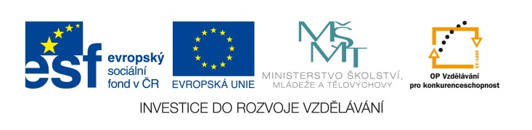

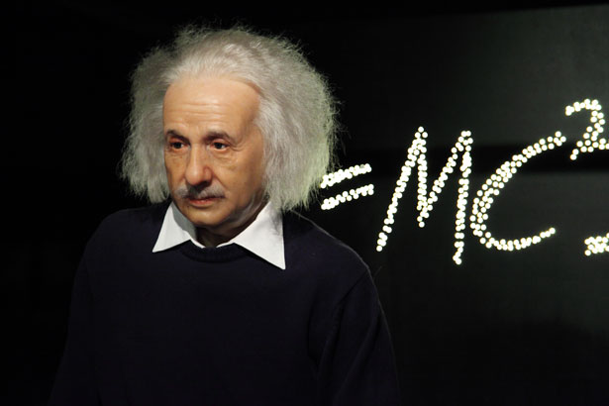
EU IV-2, M9-19, Helena Lochmanová

Název: 19. Vyjádření neznámé ze
známých vzorců.
Cíl: Vyjádření neznámé.
Čas: 8 - 10 minut.
Pomůcky: Psací pomůcky.

Popis aktivity: Žáci řeší příklad dle zadání.

Z uvedených vzorců vyjádři ostatní neznámé a přiřaď vzorce k tělesům a rovinným útvarům:

- $S=a .b$
- $S= \frac{z .v}{2}$
- $V=a .b .c$
- $V=πr².v$
- $V=\frac{πr².v}{3}$
- $V=\frac{Sp .v}{3}$

